Borrador 2: Estructura de Archivos
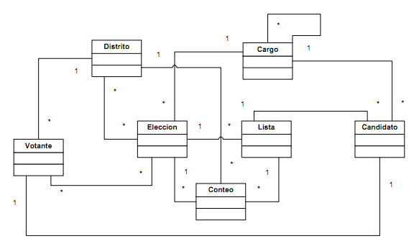

Definición conceptual de archivos:

Distrito

Los distritos estan agrupados por: Un país que tiene muchas Provincias que tienen muchos municipios.

Tipo: Maestro
Seccion ((nombre)i,(nombre_padre)ie)

El identificador externo es del “padre” de la seccion.

nombre | nombre_padre
Argentina | -
CABA | Argentina
Buenos Aires | Argentina
Santa Fe | Argentina
Rosario | Santa Fe
Tigre | Buenos Aires
San Fernando | Buenos Aires
Palermo | CABA
Retiro | CABA

Cargo

Los cargos se agrupan de acuerdo al tipo de eleccion:

Elecciones Nacionales:
Poder Ejecutivo: Presidente y vicepresidente.
Congreso Nacional: Senadores y diputados.

Elecciones Provinciales y de la Ciudad de Buenos Aires (CABA):
Poder Ejecutivo: Gobernador y vicegobernador.
Legislatura: Legisladores.

Hipotesis simplificadora: CABA se toma como una provincia.

Elecciones Municipales:
Poder Ejecutivo: Intendente y viceintendente.
Consejales.

Tipo: Maestro
Cargo ((cargo)i, (cargo_padre)ie)

El cargo padre es el mas importante de esa eleccion.

Cargo | cargo_padre
Presidente | -
Vicepresidente | Presidente
Senador | Presidente
Senador | Presidente
Diputado | Presidente
Diputado | Presidente
Gobernador | -
Vicegobernador | Gobernador
Legislador | Gobernador
Legislador | Gobernador
Intendente | -
Viceintendente | Intendente
Consejal | Intendente
Consejal | Intendente

Elección

Las elecciones son nacionales, provinciales +CABA y municipales. Cada eleccion se identifica por la fecha y el cargo de mayor jerarquia que se elige.

Tipo: Transaccional
Eleccion ((fecha, (cargo)ie)i,(distrito)ie)

El distrito corresponde al distrito mas importante (“el padre”) dentro de una eleccion.

Fecha | Cargo | Distrito
20110708 | Presidente | Argentina
20110708 | Gobernador | Buenos Aires
20110708 | Gobernador | CABA
20110708 | Gobernador | Santa Fe
20110708 | Intendente | Tigre
20110708 | Intendente | San Fernando
20110708 | Intendente | Rosario

Votante

Tipo: Maestro
Votante ((DNI)i, NombreyApellido, clave, domicilio, (distrito)ie, ((eleccion)ie)*)

Se consulta para conocer el padrón.
La seccion siempre es la mas pequeña, el muncipio.
La eleccion es un campo que va creciendo, cada ie distinguido con algun separador

DNI | Nombre y  Apellido | Clave | Domicilio | Seccion | eleccion
33256780 | Pedro Gomes | Pedro | Quito 2345 | Tigre | 20110708;Presidente;  20110708;Gobernador;  20110708;Intendente;
33367891 | Juana La  Loca | juana | Berro 22 | Rosario | 20110708;Presidente;  20110708;Gobernador;  20110708;Intendente;
20343560 | Catalina | Perry | Libertador 3233 | Retiro | 20110708;Presidente;  20110708;Gobernador;  20110708;Intendente;
12345678 | Cristina | K | Aguero 22 | Palermo
23456789 | Mauricio | M | Charcas 2340 | Palermo

Lista

Tipo: Maestro
Lista (((eleccion)ie, nombre)i)

eleccion | Nombre
20110708;Presidente | FPV
20110708;Gobernador | PRO
20110708;Intendente | PPT

Candidato

Tipo: Maestro
Candidato (((lista)ie, (votante)ie, (cargo)ie)i)

Lista | Votante | Cargo
20110708;Presidente;FPV | 12345678 | Presidente
20110708;Gobernador;PRO | 23456789 | Gobernador

Conteo

Tipo: Transaccional
Conteo (((lista)ie, (distrito)ie, (eleccion)ie)i, cantidad)

Lista | Distrito | Eleccion | Cantidad

